

Kit per Proto-Vjing eutopico a disposizione di "chiunque"
Edizione per Kit Drammaturgico 1.4

Il seguente Kit è composto dalle istruzioni e dai materiali stampabili per realizzare una performance di proto-Vjing sui temi affrontati dalla performance "Cercando Utopie".
Vedi il sito www.eutopie.net

Tutti i materiali sono sotto la licenza "Creative Commons".
Possono essere usati e rielaborati, citando la fonte, ma non venduti.

Per proto-Vjing si intende la creazione di video-performance con materiali semplici, tecnologia "povera" e senza l'ausilio di progammi o attrezzatura per il mixer video.

La tecnica consiste nel creare un set di video-loop (collegando la video camera come illustrato nel disegno) e riprendendo le immagini e i testi-concetto stampati su lucidi trasparenti più alcuni oggetti.
Si creano così delle "dissolvenze incrociate" continue tra le diverse immagini, i testi-concetto e gli oggetti.

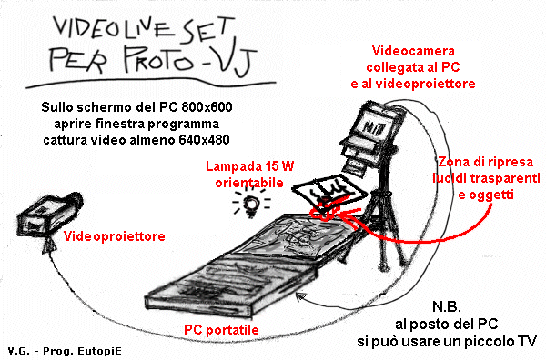

Se si usa un portatile la videocamera e il PC devono avere la presa Firewire per poterli collegare.
E' necessario avere anche un programma di aquisizione che permetta di regolare la grandezza della finestra di preview. Come per esempio ScenalyzerLive (www.scenalyzer.com)
Oppure, con win-XP, aprire la finestra di preview della videocamera.

Com Mc aprire la finestra di preview videocamera di iMovie.
Se si usa un piccolo TV bisogna avere un sdoppiatore di segnale video che permetta di
inviare il segnale sia al TV che al videoproiettore.

I materiali da stampare (e fotocopiare) sui lucidi trasparenti per essere ripresi sono composti da:

10 frasi-concetto su 5 fogli A4 -
43 immagini su 24 fogli A4 -

Ogni frase-concetto ha le sue immagini ma si possono mescolare a piacere secondo il proprio gusto estetico.

Si consiglia di utilizzare anche alcuni "oggetti simbolo", per esempio:
uno scheletro giocattolo; un fiore; un martello; una piccola catena; un rametto verde; un foglio di giornale; ecc ecc ...

Si può usare qualsiasi musica si consideri adatta.

---------------------

Il Kit di proto-Vjing e' stato presentato la prima volta a
Pisa, nella piazzeta del Bar Tazza d'oro di via San Martino
il 1 aprile 2005, alle ore 19;00, da Giacomo Verde
su musiche del CD 10th di Nobukazu Takemura.
Organizzazione: Casa della donna; Cantiere San Bernardo; V_workshop.it;

---------------------

Le frasi concetto sono:

- Siamo i morti di sempre moriamo ancora una volta ma ora per vivere -
- dignità è il seme della ribellione -
- il futuro non è più domani il futuro è ora -
- la chiocciola è l'ingresso e l'uscita dal cuore, la parola che scorre per l'accordo -
- Fa più rumore un albero che cade di una foresta che cresce: ascolta la foresta -
- ogni giorno c'è una buona notizia di giustizie realizzate -
- grazie agli errori degli antenati -
- Una folla consapevole che afferma la Libertà dello spirito è uno spettacolo sublime.
Una folla accecata che esalta il Potere è uno spettacolo osceno. -
- comandare ubbidendo -
- W lo scarafaggio cavaliere errante -
--------
In questa versione del Kit ci sono anche le immagini della scena 11 di "Cercando Utopie: Contagio", dedicata ai no-tav.

